Putzdübel FIF-CS 8/320 FIF-CS 8/320 DÄMMSTOFFHALTER
fischerwerke

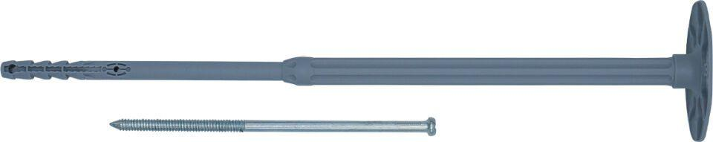Eigenschaften
GTIN:
4048962231304
HAN:
534170
Werkstoff
Kunststoff
Länge (mm)
368,00
Durchmesser (mm)
8,00

